                          

Cátedra de Fisiología
Año 2008
                                                             

Guía de Discusión Dirigida Nº 4

Sensibilidad: Receptores. Tipos clasificación. Concepto adaptación rápida y lenta.
Vías nerviosas sensitivas. Tálamo. Corteza Cerebral Sensitiva.
Dolor vías. Dolor dentario. Sistema de endoanalgesia
Olfato y Gusto: Receptores Vías Corteza

PREGUNTAS GUÍAS

A) SENSIBILIDAD

- Defina el concepto de receptor

- ¿De que manera podría clasificarlo?

- Describa los fenómenos eléctricos que ocurren al aplicar un estímulo

- Mencione las diferencias entre un receptor de adaptación lenta y un receptor de adaptación rápida

- Esquematice las diferentes vías ascendentes en la médula espinal

- Esquematice las vía sensitiva de la cara

- Mencione cuales son los núcleos talámicos que participan de las vías sensitivas

- ¿Cuales son las áreas de la corteza que se encargan de procesar la información sensitiva? Y ¿que diferencias fisiológicas existen entre ellas?

- ¿Qué entiende por somtotopismo? Dibuje el homúnculo de la corteza somatosensorial I

Guía Discusión Dirigida Nº 4

- Donde localizaría la lesión en una paciente con pérdida de la discriminación táctil, el sentido vibratorio y el sentido propioceptivo en la pierna derecha. Ella tenía una banda de anestesia total sobre la región inguinal derecha. La pierna izquierda mostraba analgesia total, termoanestesia y pérdida parcial del sentido táctil.

B) DOLOR

- ¿Cuál es el camino que sigue la información “dolorosa” desde el nociceptor hasta la corteza?

- ¿Cuál es la importancia del tálamo en la percepción del dolor?

- ¿Qué características tienen las fibras que transmiten información “dolorosa”?

- ¿Qué características tiene el llamado dolor lento?

- Describa el dolor lento

- Describa el dolor visceral

- Explique dos teorías que fundamentarían el dolor referido

- Describa a vía del dolor de la cara y cavidad oral

- Mencione las teorías que pueden explicar el dolor dentario

- ¿Qué entiende por el sistema de endoanalgesia?

- A partir del siguiente esquema conteste Verdadero o Falso en las siguientes afirmaciones

- Un individuo con una lesión en las células corticotropas de la hipófisis tendrá menor percepción del dolor debido a una exacerbación de su sistema de endoanalgesia.

- El grupo de interneuronas de la sustancia gris periacueductal es activado por información que viaja por vía ascendente.

- Las neuronas gabaergicas del bulbo raquídeo no tienen participación en el sistema de endoanalgesia.

Guía Discusión Dirigida Nº 4

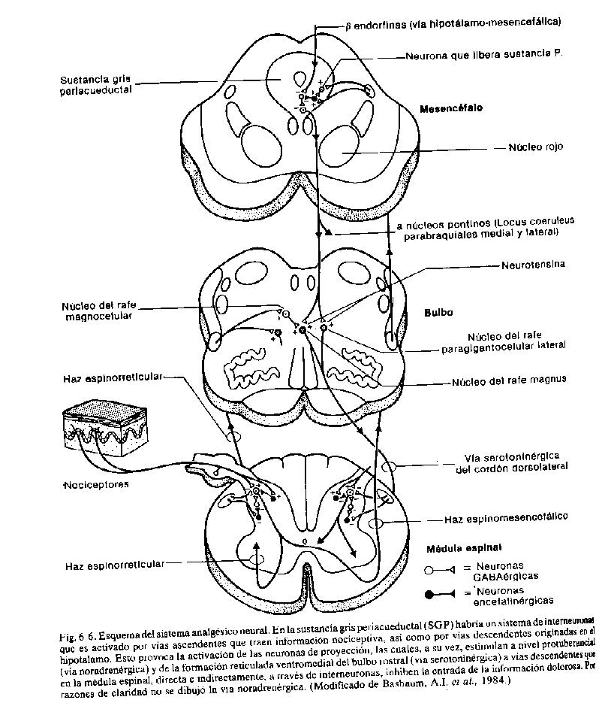

Guía Discusión Dirigida Nº 4

C) GUSTO Y OLFATO

- Dibuje un receptor gustativo

- Mencione la ubicación de los receptores gustativos de acuerdo a los estímulos que perciben

- Esquematice la vía gustativa

- Esquematice un receptor olfativo

- Esquematice la vía olfativa

OBJETIVOS

Al finalizar la discusión el alumno estará en condiciones:

- Conocer los diferentes tipos de receptores
- Integrar los conocimientos anatómicos y funcionales que intervienen en la sensibilidad desde el receptor hasta la corteza
- Definir el concepto de dolor e integrarlo a los conceptos de sensibilidad
- Explicar los mecanismos fisiológicos que subyacen al dolor y sus diferentes tipos.
- Explicar las teorías del dolor dentario
- Comprender la sensibilidad del territorio trigeminal
- Esquematizar el sistema de analgesia endógena y explicar su importancia fisiológica.
- Esquematizar las vías gustativas y olfativas
- Conocer los diferentes tipos de receptores
- Reconocer los estímulos efectivos para los receptores de olfato y gusto

Dr. Edgardo Camani Dr. Mariano Motuca

